HONORABLE SENADO:
Vuestra Comisión de Ambiente y Desarrollo Sustentable ha considerado el Proyecto de Ley contenido en el Expediente N° 14.368, de autoría del Senador Santa Cruz, por el que se declara Área Natural Protegida, en la categoría Reserva de Usos Múltiples, de conformidad a lo establecido en la Ley N° 10.479, al Arroyo “Perucho Verna” y sus afluentes, ubicado en el departamento Colón, Provincia de Entre Ríos, cuyo texto fuera aprobado en la reunión de Comisión realizada el día 28 de junio de 2022, en la modalidad establecida por la Resolución Nº 026 HCS -141º Período Legislativo -No Presencial. El Secretario Adjunto de Comisiones, Dr. José Francisco Umedez, da fe de la adhesión de los integrantes de la Comisión en cantidad suficiente para alcanzar la mayoría que avala el presente texto normativo, y por las razones que dará su miembro informante, aconseja su aprobación con las modificaciones introducidas.

LA LEGISLATURA DE LA PROVINCIA DE ENTRE RÍOS
SANCIONA CON FUERZA DE
LEY:

ARTÍCULO 1°: Declárase Área Natural Protegida, en la categoría Reserva de Usos Múltiples, de conformidad a lo establecido en la Ley N° 10.479, al Arroyo “Perucho Verna” y sus afluentes, ubicado en el departamento Colón, Provincia de Entre Ríos.
ARTÍCULO 2º: El área natural a proteger estará delimitada de la siguiente manera, cuyos polígonos georreferenciados se presentan en los planos del Anexo:
a) Zona 1: cota 28 hasta Paraje “Pancho Pérez” - cota de elevación 13 msnm;
b) Zona 2: Paraje “Pancho Pérez” hasta RN 14 - cota de elevación 13 msnm hasta 9 msnm;
c) Zona 3: cota 10 hasta el valle de inundación del humedal Arroyo Perucho Verna. Área compuesta por bosques nativos categoría II (amarilla).

El criterio mínimo de protección no podrá ser inferior a cincuenta metros (50 mts.) a ambos márgenes de los cursos de agua.
ARTÍCULO 3°: Establécese como autoridad de aplicación a la Secretaría de Ambiente y/o quien la reemplace en el futuro.
ARTÍCULO 4°: La autoridad de aplicación deberá establecer el respectivo plan de manejo que se adapte a las exigencias de la Ley N° 10.479 y Decreto Reglamentario 2474/19 MP, con posibilidad de ampliar las actividades restrictivas a fin de resguardar el ecosistema de la cuenca hídrica. El plan de manejo deberá ser efectivamente aprobado mediante resolución emitida por la autoridad de aplicación.
ARTÍCULO 5°: El plan de manejo deberá respetar los lineamientos establecidos en la Ley 10.479 y su Decreto Reglamentario 2.474/19 MP, en función de la categoría de protección propuesta, los valores de conservación y objetivos del Área.
Sin perjuicio de lo antes mencionado, se prohíben:
a) La construcción de edificaciones de cualquier tipo y/o material a orillas del Arroyo Perucho Verna y sus afluentes, en especial el sector de alto riesgo hídrico (zona 3);
b) La instalación de industrias en las zonas 1, 2 y 3;
c) La aplicación mecanizada y/o extensiva de los productos agropecuarios de síntesis químicas de las categorías toxicológicas IA (banda roja), IB (banda amarilla), III (banda azul) y IV (banda verde) en la superficie demarcada en los mapas que como anexo se adjunta.
d) El desmonte en el Área Natural Protegida y la zona de amortiguación establecida en el Plan de Manejo. Las personas humanas y/o jurídicas que requieran llevar adelante la deforestación deberán solicitar y contar con autorización expresa de la autoridad de aplicación.
ARTÍCULO 6°: Invitase a los Municipios cuyos ejidos se encuentren comprendidos a adherir a la presente ley para la oportuna adecuación normativa.
ARTÍCULO 7°: Ínstese a los Municipios a conformar el comité de cuenca según lo dispuesto en la Ley Provincial N° 9.757, con el propósito de asegurar la protección de la cuenca hídrica, y gestión conjunta del Área Natural Protegida “Reserva de Usos Múltiples Arroyo Perucho Verna y sus afluentes”.
ARTICULO 8°: Comuníquese, etcétera.

Anexo
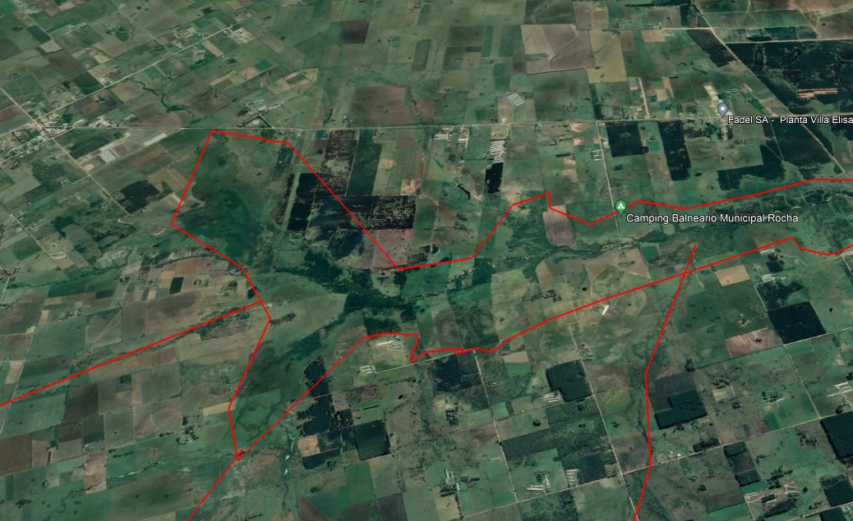
Zona 1
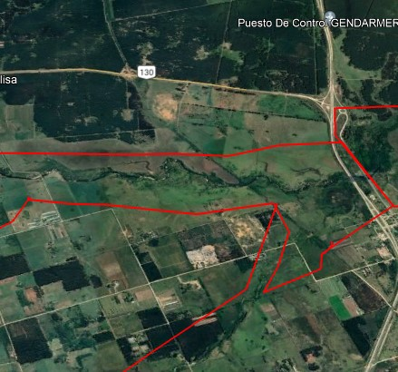

Zona 2

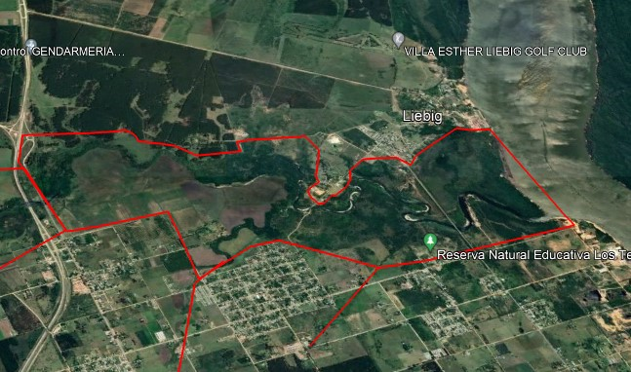Zona 3
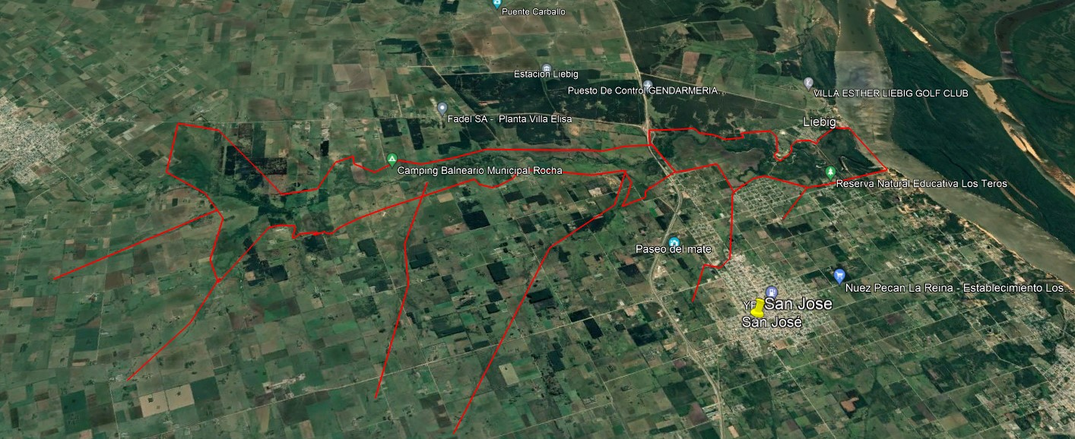
Área protegida conformada por las zonas 1, 2 y 3.-

PARANÁ, Sala de Comisiones, 28 de junio 2022

COMSIÓN DE AMBIENTE Y DESARROLLO SUSTENTABLE
MARADEY, Jorge Francisco
MAIDANA, Flavia Gisela
KLOSS, Juan Carlos
MIRANDA, Nancy Susana
BAGNAT, Gastón
En mi carácter de Secretario Adjunto de Comisiones de la Honorable Cámara de Senadores de la Provincia de Entre Ríos, DOY FE que el texto que antecede ha sido consensuado y aprobado en reunión de la Comisión de Ambiente y Desarrollo Sustentable realizada el día 28 de junio de 2022, contando con el asentimiento de los Senadores MARADEY Jorge F., KLOSS Juan Carlos y BAGNAT Gastón, y de las Senadoras MIRANDA Nancy Susana y MAIDANA Flavia Gisela.

